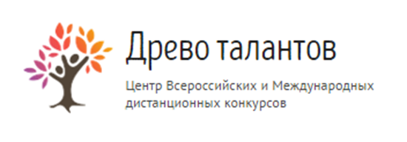
Бланк заданий Всероссийской викторины для школьников
«О, спорт, ты — мир!»

1. Распечатайте (размножьте) бланк с заданиями по количеству участников.
2. Заполните анкетные данные.
3. Прочитайте ребёнку текст задания.
4. Запишите ответы.
Анкетные данные:
Фамилия, имя участника:

Вопросы к викторине:
- Начало дистанции – это «старт», а конец ее?
А. Гол
Б. Аут
В. Финиш
- Как называется спортивная игра, у которой один мяч, одна сетка и две команды?
А. Баскетбол
Б. Волейбол
В. Футбол
- В какой игре не нужен мяч?
А. Баскетбол
Б. Теннис
В. Бадминтон
- Для этой спортивной игры обязательно нужна корзина?
А. Футбол
Б. Баскетбол
В. Волейбол
- Из какого количества игроков состоит футбольная команда?
А. 11
Б. 15
В. 16
- Как в футболе называется одиннадцатиметровый удар?
А. Штрафной бросок
Б. Штрафной удар
В. Пенальти

- Выход мяча за пределы игрового поля?
А. Брейк
Б. Аут
В. Забег
- Как называется партия в теннисе?
А. Сет
Б. Ранг
В. Тайм
- Как называется площадка для бокса?
А. Площадка
Б. Ринг
В. Квадрат
- Игра с мячом на воде, это?
А. Водное поло
Б. Водный футбол
В. Гандбол
- Как называются личные награды для спортсменов?
А. Премии
Б. Грамоты
В. Медали
- Чем играют в бадминтон?
А. Мячиком
Б. Валанчиком
В. Шайбой
- Когда проводят Олимпийские игры?
А. Зимой и летом
Б. Осенью и летом
В. Зимой и весной
- Сколько колец на эмблеме Олимпийских игр?
А. Четыре
Б. Пять
В. Шесть
- Какие три слова составляют девиз Олимпиады?
А. Быстрее, выше, сильнее
Б. Умнее, дружнее, веселее
В. Смелее, бодрее, здоровее

Ответы:
1. В
2. Б
3. Б
4. Б
5. А
6. В
7. Б
8. А
9. Б
10. А
11. В
12. Б
13. А
14. Б
15. А
Количество набранных баллов______ (1 верный ответ = 1 балл, всего 15 баллов)

Место ____________________

Внимание! Баллы подсчитывает и определяет место педагог (воспитатель)-организатор!
15-13 баллов - 1 место
12-10 баллов - 2 место
9-7 балла - 3 место
менее 7 баллов - участник

Бланк с ответами на вопросы на сайт не отправляется.

